Nella parete sud del Battistero del Duomo di Padova, incastonata nell’antico muro ad altezza d’uomo, si può vedere una bianca lapide rettangolare sulla quale si può appena leggere un’iscrizione latina in caratteri gotici.

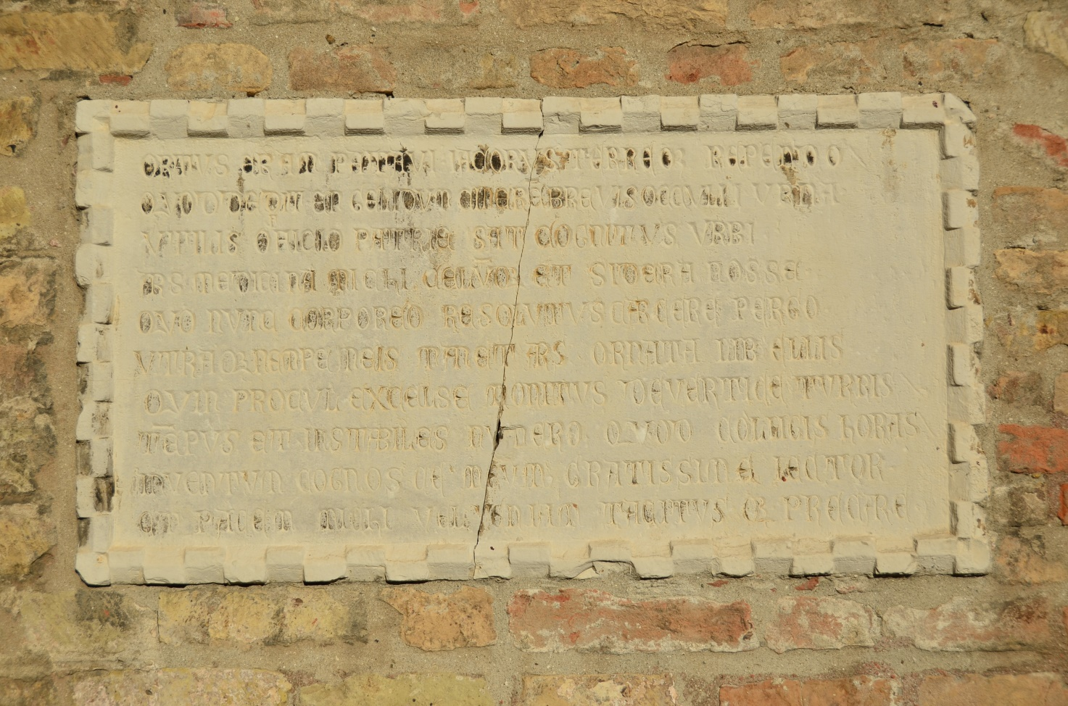

Si tratta dell’iscrizione funebre riguardante un celebre personaggio della Padova del Trecento, Jacopo Dondi, (1293?-1359), che esercitò la professione di medico e astrologo,2 arti che insegnò anche all’Università. L’iscrizione recita: ORTVS ERAM PATAVI JACOBVS TERREQVE REPENDO / QVOD DEDIT EN GELIDVM CINEREM BREVIS OCCVLIT VRNA / VTILIS OFFICIO PATRIE SAT COGNITVS VRBI / ARS MEDICINA MICHI CELVMQUE ET SIDERA NOSSE / QVO NVNC CORPOREO RESOLVTVS CARCERE PERGO / VTRAQVE NEMPE MEIS MANET ARS ORNATA LIBELLIS / QVIN PROCVL EXCELSE MONITVS DE VERTICE TVRRIS / TEMPVS ET INSTABILES NVMERO QVOD COLLIGIS HORAS / INVENTVM COGNOSCE MEVM GRATISSIME LECTOR / ET PACEM MICHI VEL VENIAM TACITVSQVE PRECARE

“Io Jacopo ero nato in Padova, e rendo alla terra ciò che essa mi diede. Ecco una piccola urna racchiude il mio freddo cenere. Colla mia opera fui utile alla patria, e abbastanza noto alla città. Ho appreso l’arte della medicina, e quella del cielo e delle costellazioni dove ora mi dirigo sciolto dal carcere del corpo. L’una e l’altra arte rimangono in verità illustrate nei miei scritti, ché anzi sappi, lettore carissimo, essere mia l’invenzione che ti annuncia il tempo delle stagioni e le ore di mutevole durata che anche di lontano cogli dalla sommità della torre. E in silenzio prega per me pace e perdono”.